2022 yılı sonu itibariyle 95.804 adet geçerli Sanayi Kapasite Raporu bulunmaktadır.

- 2021 yılında 85.790 olan Kapasite Rapor sayısı, 2022 yılında %11,67 artışla 95.804 olmuştur.
- Bu raporların ait olduğu üretim tesislerinin %44,70’inde 1-9 arasında, %39,20’sinde 10-49 arasında, %7,80’inde 50-99 arasında, %5,75’inde 100-249 arasında, %2,55’ınde ise 250’den fazla çalışan bulunmaktadır.

2022 yılında Sanayi Kapasite raporuna sahip tesislerde toplam çalışan sayısı önceki yıla göre
% 8,27 artışla 3.871.480 olmuştur.

- Toplam çalışanların %5,54’ü 1-9 çalışan bulunan tesislerde istihdam edilirken, %22,44’ü
10-49, %13,54’ü 50-99, %21,99’u 100-249, %36,49’u ise 250 ve daha fazla çalışanı bulunan tesislerde istihdam edilmektedir.
- Geçerli Raporlara göre istihdamın en fazla olduğu ilk beş il sırası ile İstanbul (790.646), Bursa (325.682), İzmir (259.311), Kocaeli (232.883) ve Ankara (223.307) olmuştur.
- En az çalışan bulunan son beş il sırası ile Iğdır (1.064), Hakkâri (718), Ardahan (592) , Tunceli (497), Bayburt (298) ’dir.
- 2021-2022 döneminde KOBİ ölçeğindeki sanayi firmalarının istihdamdaki payı %63,40’tan %63,51’e yükselirken, Büyük firmaların payı % 36,60’tan %36,49’a düşmüştür.
- 2021 ile karşılaştırıldığında 2022’de sanayide en çok istihdam artışı sağlayan şehirler; Bitlis (% 52,90), Siirt (%44,27), Erzurum (%39,63), Şırnak(%38,57), Ardahan(%37,04).
- 2021 ile karşılaştırıldığında 2022’de sanayide istihdam azalışının en çok olduğu şehirler;
Yalova (-%26,27), Bayburt (- %24,75), Kırıkkale (-%15,35), Karaman (-%11,40), Tunceli (-%11,09).
- Bölgeler bazında sanayi istihdamında artış; Kuzeydoğu Anadolu (%25,16), Ortadoğu Anadolu (%24,02), Güneydoğu Anadolu (%11,85) şeklinde gerçekleşmiştir.
- Sanayi istihdam artışının en düşük olduğu bölgeler; İstanbul (%4,51), Ege (%6,84), Doğu Marmara (%7,13).

Çalışan aralıklarına göre rapor dağılımı
Çalışan Aralığı | Kapasite Raporu Sayısı |  |  | Toplam Çalışan
Çalışan Aralığı | 2021 | 2022 | Dönemsel Değişim Yüzdesi | 2021 | 2022 | Dönemsel Değişim Yüzdesi
1-9 | 37.195 | 42.822 | 15,13 | 186.680 | 214.438 | 14,87
10-49 | 34.175 | 37.552 | 9,88 | 793.621 | 868.743 | 9,47
50-99 | 6.932 | 7.471 | 7,78 | 486.247 | 524.138 | 7,79
100-249 | 5.207 | 5.512 | 5,86 | 800.308 | 851.328 | 6,38
250+ | 2.281 | 2.447 | 7,28 | 1.308.799 | 1.412.833 | 7,95
Toplam | 85.790 | 95.804 | 11,67 | 3.575.655 | 3.871.480 | 8,27
Kaynak: TOBB Sanayi Veritabanı
2022 sonu itibariyle sanayi tesislerinde en çok mühendis Doğu Marmara’da çalışmaktadır.
- Doğu Marmara’da çalışan 43.390 mühendise karşılık, Batı Anadolu’da 42.398 İstanbul’da 41.393, Ege’de 26.832, Akdeniz’de 12.197 mühendis sanayi tesislerinde istihdam edilmiştir.
- Toplam çalışanların %5,07’sini mühendis, %4,54’ünü teknisyen, %6,18’ini usta, %72,03’ünü işçi, %11,13’ünü idari personel oluşturmuştur.

2022 sonu itibariyle sanayi tesislerinde ortalama 40,41 kişi çalışmaktadır.
- Sanayi tesisi başına en çok çalışanı olan il Çankırı’dır (107,45). Daha sonra sırası ile Zonguldak (95,28), Bilecik (85,17), Tekirdağ (83,21), Bartın (82,65) illeri gelmektedir.

2021-2022 döneminde;
- Yüksek teknoloji kapsamındaki sanayi tesislerinin oranı % 2,38’den % 2,31’e
- Orta-Yüksek teknoloji kapsamındaki sanayi tesislerinin oranı %24,30’dan %23,73’e
- Orta-Düşük teknoloji kapsamındaki sanayi tesislerinin oranı %30,57’den %30,26’ya
- Düşük teknoloji kapsamındaki sanayi tesislerinin oranı %42,75’ten %43,69’a şeklinde değişmiştir.

2022 yılı sonu itibariyle Kapasite Raporlarının 2.469’u yüksek teknoloji konularında düzenlenmiştir.
- Geçerli olan Kapasite Raporlarına göre 2.469 Kapasite Raporu yüksek teknoloji ürünleri, 25.332 Kapasite Raporu orta-yüksek teknoloji, 32.300 Kapasite Raporu orta-düşük teknoloji ve 46.638 Kapasite Raporu düşük teknoloji konusunda düzenlenmiştir.

2022 yılı sonu itibariyle en çok kapasite raporu “Fabrikasyon metal ürünleri imalatı (makine ve teçhizat hariç)” konusunda yapılmıştır.
- En çok kapasite raporu %11,40 oranında “Fabrikasyon metal ürünleri imalatı (makine ve teçhizat hariç)” faaliyet grubunda düzenlemiştir. Daha sonra en çok kodlanan faaliyet grupları sırası ile “Gıda ürünlerinin imalatı” %10,33 “Başka yerde sınıflandırılmamış makine ve ekipman imalatı” %8,98, “Tekstil ürünlerinin imalatı” %7,69, “Kauçuk ve plastik ürünlerin imalatı” %6,76 oranlarında gerçekleşmiştir.
- En az kapasite raporu düzenlenen son beş faaliyet grubu; “Tütün ürünleri imalatı” (%0,08)”, “Diğer hizmet faaliyetleri (%0,03)”, “Balıkçılık ve su ürünleri yetiştiriciliği (%0,02)”, “Ham petrol ve doğal gaz çıkarımı (%0,02)” ve “Ormancılık ile endüstriyel ve yakacak odun üretimi (%0,002)” olarak sıralanmıştır.

2022 yılı sonu itibariyle en çok Sanayi Kapasite Raporu İstanbul, en az Bayburt’ta düzenlenmiştir.
- En çok kapasite raporu düzenlenen ilk beş il sırası ile İstanbul (27.417), Ankara (6.510), Bursa (6.327), İzmir (5.895) ve Konya (3.957) olmuştur.
- En az kapasite raporu düzenlenen son beş ile sırası ile Bayburt (21), Tunceli (38), Ardahan (41), Hakkari (43), Iğdır (53) olmuştur.

2022 yılı sonu itibariyle 1.390 Yabancı Sermayeli Firma Kapasite Raporu yaptırmış bulunmaktadır.
- Yabancı sermayeli firmaların üretim tesislerinin en çok olduğu il İstanbul (255) olmuştur. Daha sonra sırası ile Kocaeli (183), İzmir (179), Bursa (84) ve Tekirdağ (71) olmuştur.
- Yabancı sermayeli firmaların kapasite raporu yaptırdıkları tesislerin faaliyet grubuna göre ilk beş sıralaması “Fabrikasyon metal ürünleri imalatı (makine ve teçhizat hariç) (147)”, “Başka yerde sınıflandırılmamış makine ve ekipman imalatı (137)” , “Kauçuk ve plastik ürünlerin imalatı (131)”, “Kimyasalların ve kimyasal ürünlerin imalatı (117)” ve Motorlu kara taşıtı, treyler (römork) ve yarı treyler (yarı römork) imalatı (84)” biçiminde olmuştur.

2022 yılı sonu itibariyle en çok yabancı sermayeli sanayi tesisi Almanya sermayelidir.
- Yabancı sermayeli sanayi tesisleri sayısında 247 adetle Almanya ilk sırada yer almıştır. Daha sonra sırası ile Hollanda (105), İtalya (54), Büyük Britanya ve Kuzey İrlanda (51) ve İspanya (48) gelmektedir.

Düzey 1’e göre Kapasite Raporu Dağılımı
 | Kapasite Raporu Sayısı | Mühendis | Teknisyen | Usta | İşçi | İdari | Toplam Çalışan*
İstanbul | 27.417 | 41.393 | 36.276 | 41.791 | 561.111 | 106.581 | 790.646
Batı Marmara | 4.548 | 11.301 | 12.690 | 16.295 | 222.151 | 30.446 | 296.204
Ege | 13.648 | 26.832 | 28.035 | 36.703 | 440.435 | 67.784 | 605.986
Doğu Marmara | 13.620 | 43.390 | 34.129 | 46.778 | 574.629 | 93.459 | 803.113
Batı Anadolu | 10.818 | 42.398 | 33.791 | 25.481 | 191.192 | 44.824 | 340.110
Akdeniz | 8.407 | 12.197 | 12.553 | 24.089 | 233.348 | 31.439 | 317.642
Orta Anadolu | 3.753 | 5.543 | 4.897 | 9.670 | 118.042 | 14.201 | 154.146
Batı Karadeniz | 3.042 | 4.936 | 4.552 | 13.565 | 127.260 | 13.722 | 167.580
Doğu Karadeniz | 1.609 | 1.892 | 2.368 | 4.143 | 51.080 | 5.447 | 65.607
Kuzeydoğu Anadolu | 651 | 686 | 582 | 1.836 | 13.854 | 1.540 | 21.189
Ortadoğu Anadolu | 1.741 | 1.663 | 1.330 | 5.022 | 56.632 | 4.089 | 68.956
Güneydoğu Anadolu | 6.550 | 4.244 | 4.391 | 14.067 | 198.830 | 17.243 | 240.301
TOPLAM | 95.804 | 196.475 | 175.594 | 239.440 | 2.788.564 | 430.775 | 3.871.480
* Tabloda gözükmemesine rağmen toplam çalışan içine diğer personel (geçici, mevsimlik vb.) de dahil edilmiştir.
Not: İBBS: İstatistiksel Bölge Birimleri Sınıflandırması

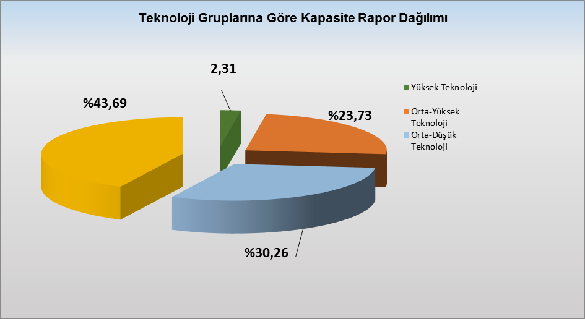
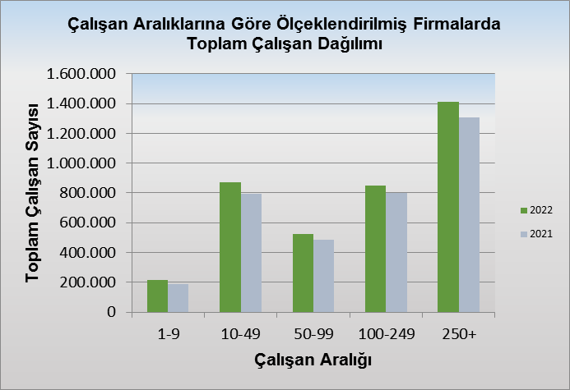

Bir sonraki haber bülteninin yayımlanma tarihi 26 Ocak 2024
Ayrıntılı tablo ve grafiklere www.tobb.org.tr web sitesi üzerinden erişebilirsiniz

